
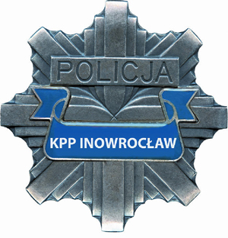
Serdecznie zapraszamy na debatę społeczną poświęconą bezpieczeństwu seniorów.
Debata odbędzie się w Młodzieżowym Domu Kultury
przy ul. Najświętszej Marii Panny 14
w Inowrocławiu.

Plan debaty:
10.30 – Powitanie gości
10:35 – Wprowadzenie do debaty przez I Zastępcę Komendanta Powiatowego Policji w Inowrocławiu
i ocena stanu bezpieczeństwa na terenie powiatu
11.00 – Dyskusja
11.45 – Podsumowanie debaty i wnioski

